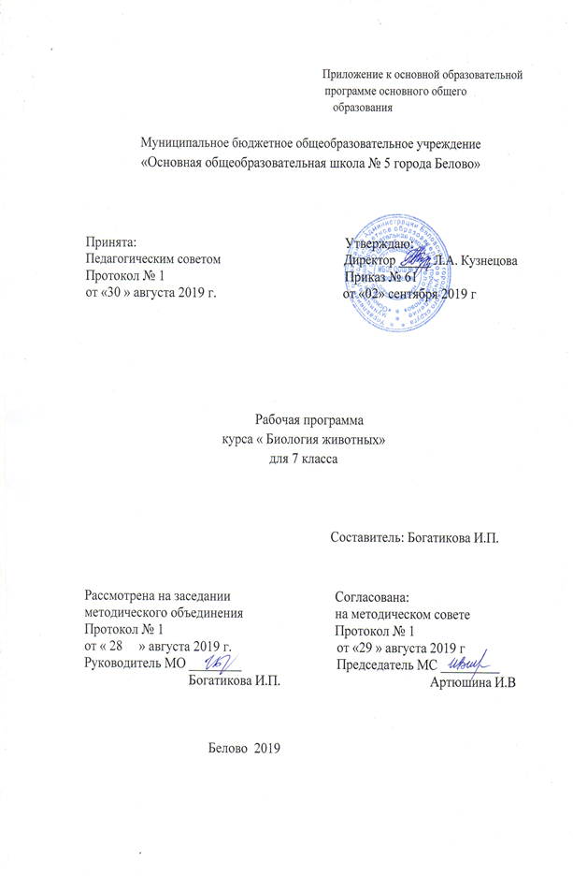

Содержание
1) Планируемые результаты освоения учебного курса «Биология животных».
2) Содержание учебного курса «Биология животных».
3) Тематическое планирование с указанием количества часов, отводимых на освоение каждой темы

1.Планируемые результаты освоения учебного курса «Биология животных».
Личностные результаты:
1) воспитание российской гражданской идентичности: патриотизма, уважения к Отечеству, прошлое и настоящее многонационального народа России; осознание своей этнической принадлежности, знание истории, языка, культуры своего народа, своего края, основ культурного наследия народов России и человечества; усвоение гуманистических, демократических и традиционных ценностей многонационального российского общества; воспитание чувства ответственности и долга перед Родиной;
2) формирование ответственного отношения к учению, готовности и способности обучающихся к саморазвитию и самообразованию на основе мотивации к обучению и познанию, осознанному выбору и построению дальнейшей индивидуальной траектории образования на базе ориентировки в мире профессий и профессиональных предпочтений с учетом устойчивых познавательных интересов, а также на основе формирования уважительного отношения к труду, развития опыта участия в социально значимом труде;
3) формирование целостного мировоззрения, соответствующего современному уровню развития науки и общественной практики, учитывающего социальное, культурное, языковое, духовное многообразие современного мира;
4) формирование осознанного, уважительного и доброжелательного отношения к другому человеку, его мнению, мировоззрению, культуре, языку, вере, гражданской позиции, к истории, культуре, религии, традициям, языкам, ценностям народов России и народов мира; готовности и способности вести диалог с другими людьми и достигать в нем взаимопонимания;
5) освоение социальных норм, правил поведения, ролей и форм социальной жизни в группах и сообществах, включая взрослые и социальные сообщества; участие в школьном самоуправлении и общественной жизни в пределах возрастных компетенций с учетом региональных, этнокультурных, социальных и экономических особенностей;
6) развитие морального сознания и компетентности в решении моральных проблем на основе личностного выбора, формирование нравственных чувств и нравственного поведения, осознанного и ответственного отношения к собственным поступкам;
7) формирование коммуникативной компетентности в общении и сотрудничестве со сверстниками, детьми старшего и младшего возраста, взрослыми в процессе образовательной, общественно полезной, учебно-исследовательской, творческой и других видов деятельности;
8) формирование ценности здорового и безопасного образа жизни; усвоение правил индивидуального и коллективного безопасного поведения в чрезвычайных ситуациях, угрожающих жизни и здоровью людей, правил поведения на транспорте и на дорогах;
9) формирование основ экологической культуры, соответствующей современному уровню экологического мышления, развитие опыта экологически ориентированной рефлексивно-оценочной и практической деятельности в жизненных ситуациях;
10) осознание значения семьи в жизни человека и общества, принятие ценности семейной жизни, уважительное и заботливое отношение к членам своей семьи;
11) развитие эстетического сознания через освоение художественного наследия народов России и мира, творческой деятельности эстетического характера.
Метапредметные результаты:

1) умение самостоятельно определять цели своего обучения, ставить и формулировать для себя новые задачи в учебе и познавательной деятельности, развивать мотивы и интересы своей познавательной деятельности;
2) умение самостоятельно планировать пути достижения целей, в том числе альтернативные, осознанно выбирать наиболее эффективные способы решения учебных и познавательных задач;
3) умение соотносить свои действия с планируемыми результатами, осуществлять контроль своей деятельности в процессе достижения результата, определять способы действий в рамках предложенных условий и требований, корректировать свои действия в соответствии с изменяющейся ситуацией;
4) умение оценивать правильность выполнения учебной задачи, собственные возможности ее решения;
5) владение основами самоконтроля, самооценки, принятия решений и осуществления осознанного выбора в учебной и познавательной деятельности;
6) умение определять понятия, создавать обобщения, устанавливать аналогии, классифицировать, самостоятельно выбирать основания и критерии для классификации, устанавливать причинно-следственные связи, строить логическое рассуждение, умозаключение (индуктивное, дедуктивное и по аналогии) и делать выводы;
7) умение создавать, применять и преобразовывать знаки и символы, модели и схемы для решения учебных и познавательных задач;
8) смысловое чтение;
9) умение организовывать учебное сотрудничество и совместную деятельность с учителем и сверстниками; работать индивидуально и в группе: находить общее решение и разрешать конфликты на основе согласования позиций и учета интересов; формулировать, аргументировать и отстаивать свое мнение;
10) умение осознанно использовать речевые средства в соответствии с задачей коммуникации для выражения своих чувств, мыслей и потребностей; планирования и регуляции своей деятельности; владение устной и письменной речью, монологической контекстной речью;
11) формирование и развитие компетентности в области использования информационно-коммуникационных технологий (далее - ИКТ компетенции); развитие мотивации к овладению культурой активного пользования словарями и другими поисковыми системами;
12) формирование и развитие экологического мышления, умение применять его в познавательной, коммуникативной, социальной практике и профессиональной ориентации.
Предметные:
1) формирование системы научных знаний о живой природе, закономерностях ее развития, исторически быстром сокращении биологического разнообразия в биосфере в результате деятельности человека для развития современных естественно-научных представлений о картине мира;
2) формирование первоначальных систематизированных представлений о биологических объектах, процессах, явлениях, закономерностях, об основных биологических теориях, об экосистемной организации жизни, о взаимосвязи живого и неживого в биосфере, о наследственности и изменчивости; овладение понятийным аппаратом биологии;
3) приобретение опыта использования методов биологической науки и проведения несложных биологических экспериментов для изучения живых организмов и человека, проведения экологического мониторинга в окружающей среде;
4) формирование основ экологической грамотности: способности оценивать последствия деятельности человека в природе, влияние факторов риска на здоровье человека; выбирать целевые и смысловые установки в своих действиях и поступках по отношению к живой природе, здоровью своему и окружающих, осознание необходимости действий по сохранению биоразнообразия и природных местообитаний видов животных;
5) формирование представлений о значении биологических наук в решении проблем необходимости рационального природопользования защиты здоровья людей в условиях быстрого изменения экологического качества окружающей среды;
6) освоение приемов оказания первой помощи, выращивания и размножения домашних животных, ухода за ними.
2. Содержание учебного курса « Биология животных».
Общие сведения о мире животных. Зоология наука о животных. Клеточное строение. Разновидности животных. Классификация животных.
Строение тела животных. Внешнее и внутреннее строение животных. Среда обитания.
Подцарство Простейшие, или Одноклеточные. Разновидности, строение, образ жизни.
Подцарство Многоклеточные. Характеристика Подцарства. Разновидности. Среда обитания.
Тип Плоские черви. Тип Круглые черви. Тип Кольчатые черви. Особенности строения, образ жизни, размножение. Опасность для человека.
Тип Моллюски. Строение, значение в цепях питания.
Тип Членистоногие. Разновидности, строение. Значение в экосистеме и цепях питания.
Тип хордовых. Бесчерепные. Рыбы. Разновидности, строение. Значение в экосистеме и цепях питания.
Класс Земноводные, или Амфибии. Древние и современные земноводные. Первые наемные животные. Особенности строения, образ жизни, размножение. Значение в экосистеме и цепях питания.
Класс Пресмыкающиеся, или Рептилии. Особенности строения, образ жизни, размножение. Опасность для человека
Класс Птицы. Разновидности, строение. Значение в экосистеме и цепях питания.
Класс Млекопитающие, или Звери. Характеристика класса, особенности строения. Разновидности, строение. Значение в экосистеме.
Развитие животного мира на земле. Защита животных.

3. Тематическое планирование с указанием количества часов, отводимых на освоение каждой темы

№ п/п | Название раздела | Количество часов /рабочая программа/
1. | Биология животных  Общие сведения о мире животных  Экскурсия №1 «Разнообразие животных в природе» | 1
2. | Строение тела животных | 1
3. | Подцарство Простейшие, или Одноклеточные  Лабораторная работа № 1. «Строение и передвижение инфузории туфельки (простейших)». | 2
4. | Подцарство Многоклеточные | 1
5. | Тип Плоские черви. Тип Круглые черви. Тип Кольчатые черви.  Лабораторная работа №2 «Внешнее строение дождевого червя, передвижение | 3
6 | Тип Моллюски  Лабораторная работа №3 «Внешнее строение раковин моллюсков» | 3
7 | Тип Членистоногие  Лабораторная работа № 4 «Внешнее строение насекомого» | 4
8 | Тип хордовых. Бесчерепные. Рыбы.  Лабораторная работа №5 «Особенности передвижения рыб, внешнее строения». | 3
9 | Класс Земноводные, или Амфибии | 2
10 | Класс Пресмыкающиеся, или Рептилии | 2
11 | Класс Птицы  Лабораторная работа № 6 «Внешнее строение птицы. Строение перьев»  Лабораторная работа № 7 « Строение скелета птицы».  Экскурсия № 2 № Птицы парка». | 5
12 | Класс Млекопитающие, или Звери  Лабораторная работа № 8 « Строение скелета млекопитающих» | 5
13 | Развитие животного мира на земле  Итоговый контроль  Экскурсия № 3 «Жизнь природного сообщества весной.» | 3
Итого:  Лабораторных работ - 8  Экскурсий - 3 |  | 35ч

